На сайте есть два способа регистрации.
Первый способ предполагает что в качестве вашего логина при входе на сайт будет использоваться название вашего емайл-ящика /например Vector@mail.ru /

во втором - в качестве логина будет использоваться выбранное при регистрации вами слово /например Olen1997/

Рассмотрим 1 способ:
Внизу сайта /указано черной стрелкой/ нажать меню РЕГИСТРАЦИЯ

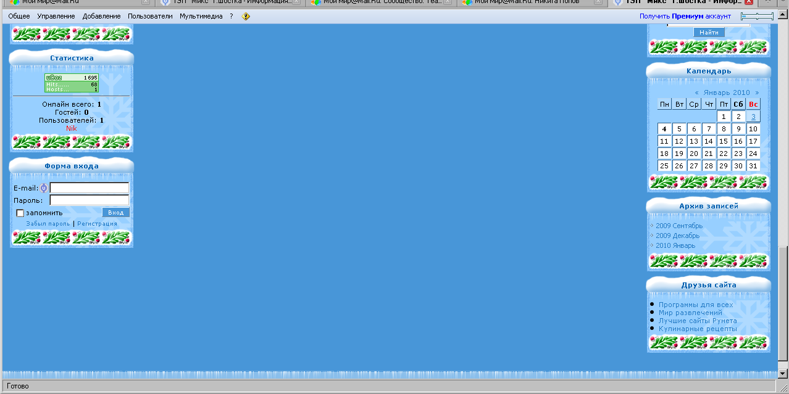

В окне сайта появится страница регистрации в которой ОБЯЗАТЕЛЬНО необходимо заполнить ПОЛЯ ОТМЕЧЕННЫЕ КРАСНОЙ ЗВЕЗДОЧКОЙ.
Поля отмеченные синей звездочкой заполняются по желанию.
Пароль не менее 6 символов!!!
См. образец
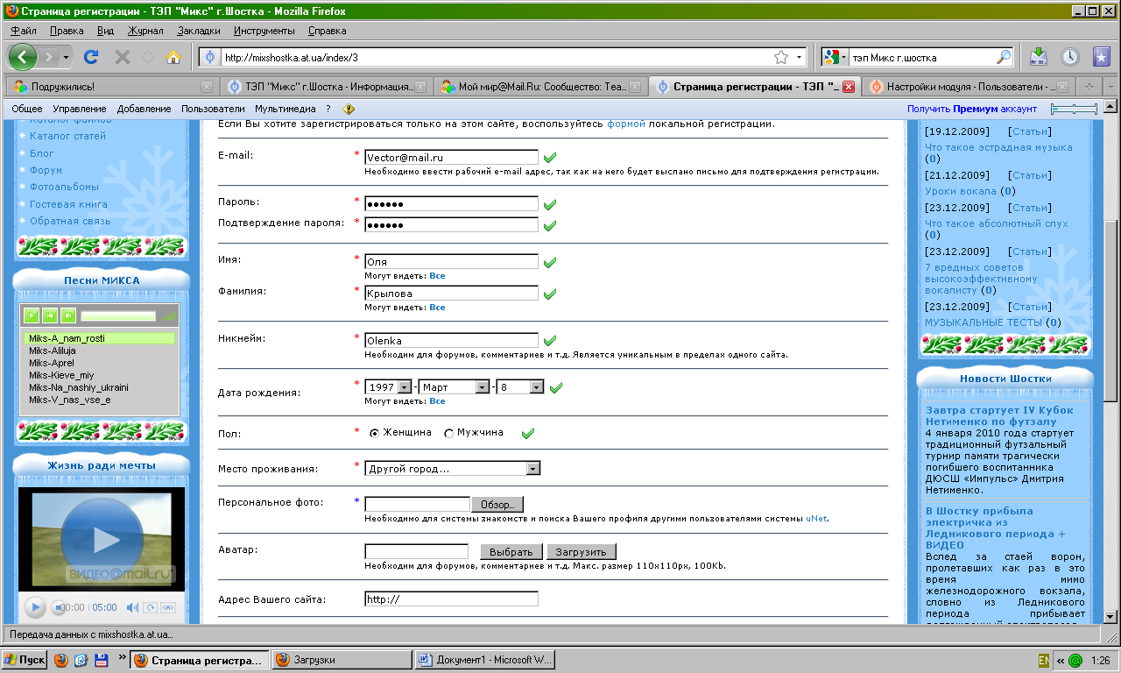

Если необходимого города нет в открывшемся списке - выбираем меню ДРУГОЙ ГОРОД /внизу списка/
Сначала в открывшемся окошке выбираем страну, затем область и город
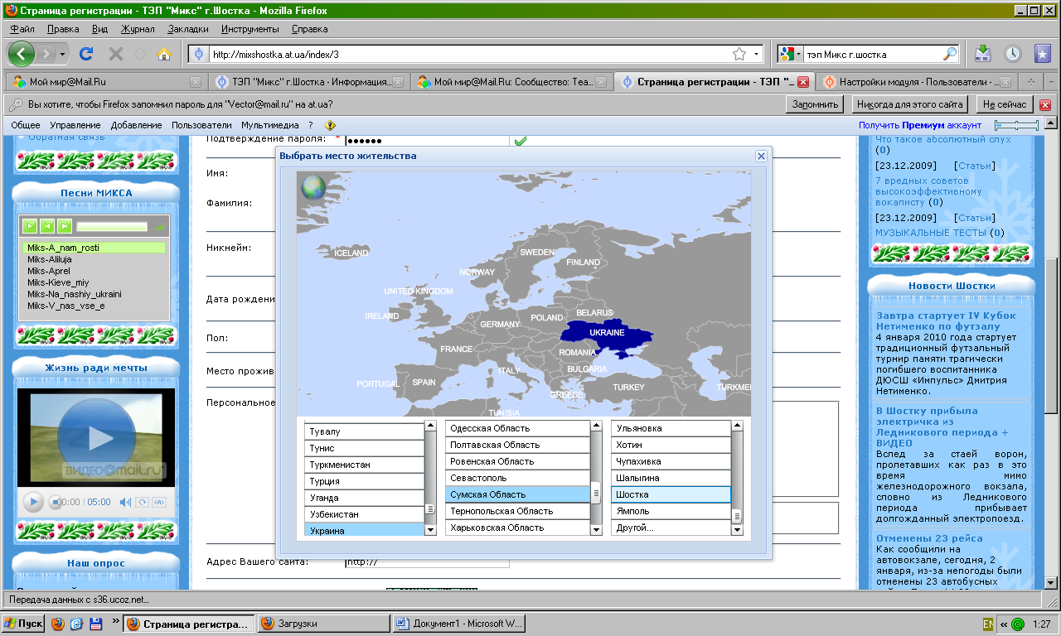

Фото и аватар – по желанию….
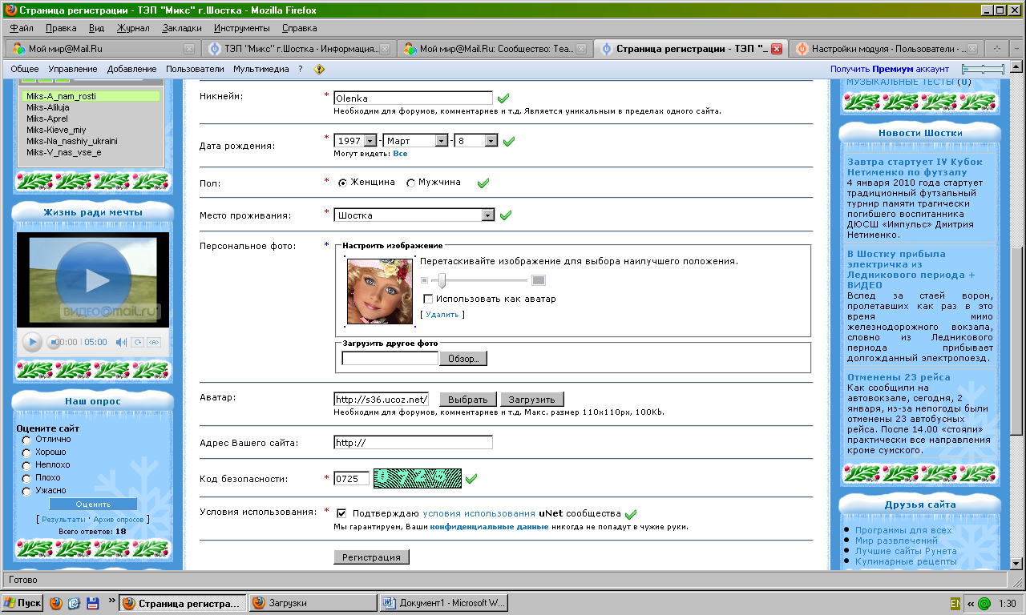

В конце регистрации вводим КОД БЕЗОПАСНОСТИ, который высветился у вас на картинке
Ставим галочку УСЛОВИЯ ИСПОЛЬЗОВАНИЯ = ПОДТВЕРЖДАЮ

И жмем РЕГИСТРАЦИЯ. . ВСЁ. ВЫ ЗАРЕГИСТРИРОВАНЫ.
При входе на сайт необходимо в поле e-mail вводить адрес почтового ящика полностью!!!! == Vector@mail.ru –правильно и пароль
Vector - неправильно

Рассмотрим 2 способ:
Внизу сайта /указано черной стрелкой/ нажать меню РЕГИСТРАЦИЯ

Выбираем ФОРМУ ЛОКАЛЬНОЙ РЕГИСТРАЦИИ /жмем слово ФОРМОЙ указанное черной стрелкой/

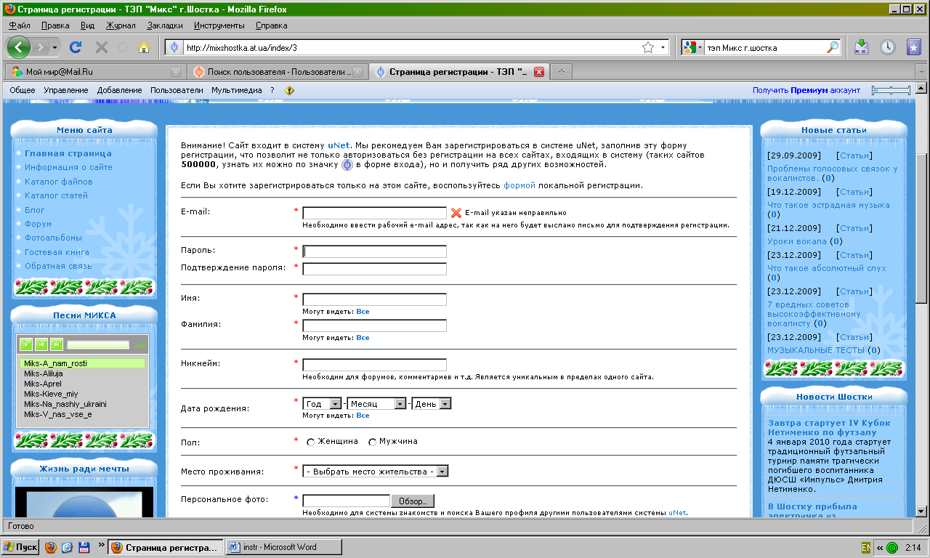
В окне сайта появится страница регистрации в которой ОБЯЗАТЕЛЬНО необходимо заполнить ПОЛЯ ОТМЕЧЕННЫЕ КРАСНОЙ ЗВЕЗДОЧКОЙ.
Поля отмеченные синей звездочкой заполняются по желанию.
АВАТАР выбирается по желанию.
Пароль не менее 6 символов!!!
См. образец
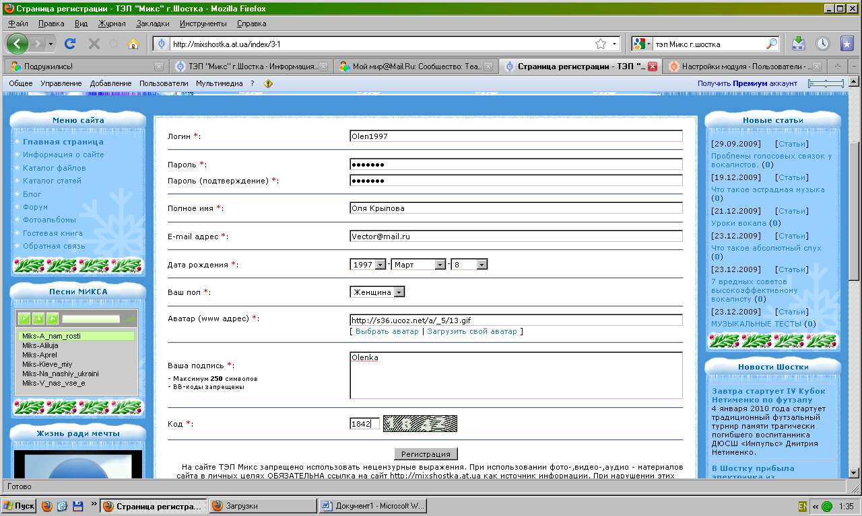
В конце регистрации вводим КОД БЕЗОПАСНОСТИ, который высветился у вас на картинке

И жмем РЕГИСТРАЦИЯ. . ВСЁ. ВЫ ЗАРЕГИСТРИРОВАНЫ.

При входе на сайт необходимо в поле e-mail вводить выбранное при регистрации вами слово /например Olen1997/ и заданный пароль.

